# 搜索码配置说明

1.打开监控  
2.点击右上角三个…  
3、点击设置  
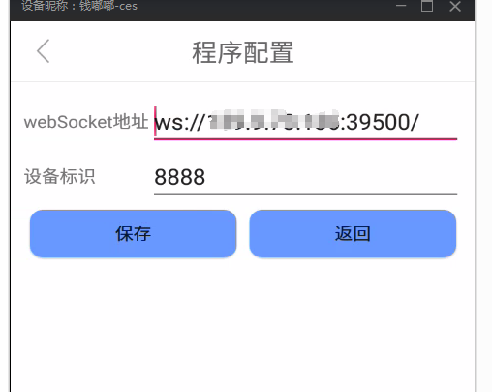  
设备标识 8888  
socket地址换成你的IP  
点击保存 返回  
然后打开支付宝  
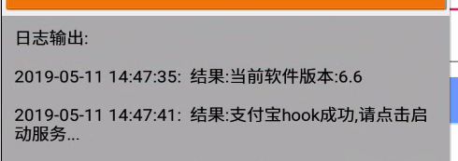  
软件输出这个后  
点击黄色启动按钮即可